三福#小福龙假期加把福 小福龙IP推广整合营销
广 告 主：三福百货
所属行业：百货
执行时间：2022.07.04-07.28
参选类别：数字媒体整合类
营销背景
成立于上个世纪90年代的国民百货三福，坐拥全国1000+门店，面向亿万15-35岁的年轻人倡导easy life easy fashion。随着Z世代消费能力增强，老品牌三福也开启了自己的年轻化征途，并推出了专属IP小福龙作为品牌资产。
为了创造跟年轻人沟通的机会，我们发现7月「学生们终于放假了」，可以顺势打造一波营销事件。趁着这个假期，三福能做点儿什么呢？
1．小福龙作为三福的IP资产，如何借助“假期营销节点”进一步促进IP形象和学生群体的沟通？
2．三福的微信公众号都是真实活粉，小票能打通线下千家门店，手握这样的资源优势，我们该怎么玩出新花样，让小票成为三福持续的营销动作，成为消费者对三福印象中的品牌资产？
营销目标
1．三福有品牌年轻化的长线诉求，通过假期节点营销，进一步增强Z世代对品牌的好感度，占据年轻人心智，刺激更多年轻人进店消费。
2．促进小福龙IP跟学生群体的沟通，辐射更多学生群体进店购物。
3．创新三福小票玩法，让小票成为三福的品牌资产。
策略与创意
【洞察】学生们放假了，三福来➕BUFF啦
不仅仅是「毕业季」，更是「整个假期」都可以+BUFF
一般来讲，毕业季才是各大品牌首选的营销节点。而我们做了个大胆的决定，改成“假期营销”。一是拓宽目标人群，不局限在刚毕业的学生，无论小、中、大学生，只要你在假期中，就都在辐射范围内；二是传播周期更灵活，避开营销高峰，有利于沉淀更多优质内容。
为什么要+BUFF？
对于学生来说，假期是漫长学业中唯一可以“放肆”的时间段，很多同学希望在这段时间中可以快速改变自己。「+BUFF」谐音「加把福」，跟三福品牌强相关，也契合学生群体希望用「加BUFF」的玄学形式希望自己获得改变。
BUFF=产品！
三福每个季度都有主推产品，我们为产品赋予BUFF的含义，刺激学生进店消费，完成实际的转化。
谁来+BUFF=小福龙！
将小福龙IP跟【BUFF】强绑定，增强IP形象在消费者中的认知和好感度。
【策略】专攻「情绪营销」，创新小票玩法，配合精准渠道打透学生人群，刺激进店转化
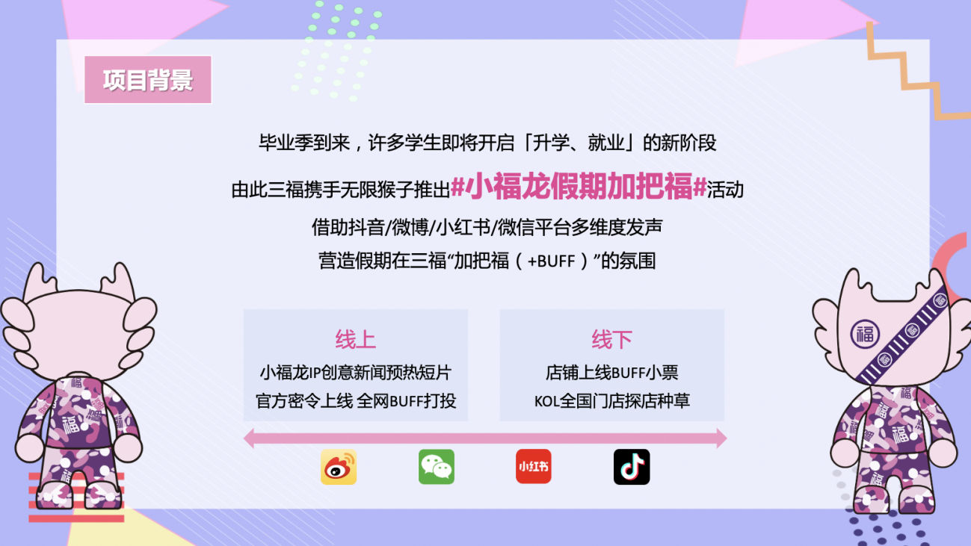
执行过程/媒体表现
亮点一：小福龙IP创意短片官宣，打造全国「加把福」氛围
创意已就位，怎么能有效地沟通年轻人，让学生群体都知道三福「搞大事」了呢？我们用趣味新闻报道形式拍摄“小福龙假期惊喜现身为学生们加BUFF”主题预热视频，透传活动玩法。
part1「全国寻找神秘生物小福龙」事件悬念感拉满，和三福千家门店打通，吸引消费者线下打卡；
part2 街采「假期来惹，你想要什么BUFF」花式玩梗，桃花运、颜值、暴富、上岸、假期延长......各种BUFF金句频出，个个都是6G冲浪选手，激发学生共鸣。“我想要孤勇者BUFF，因为我也喜欢孤身走暗巷”，时下热梗放肆预埋，进一步提升social感。
part3 「专访店员介绍活动福利」带出活动详情。相比于商场大甩卖的洗脑式硬广，青春搞笑、正能量的官宣方式更容易击中年轻用户心智。

小福龙IP创意短片视频：https://v.douyin.com/kD7g2Gj/
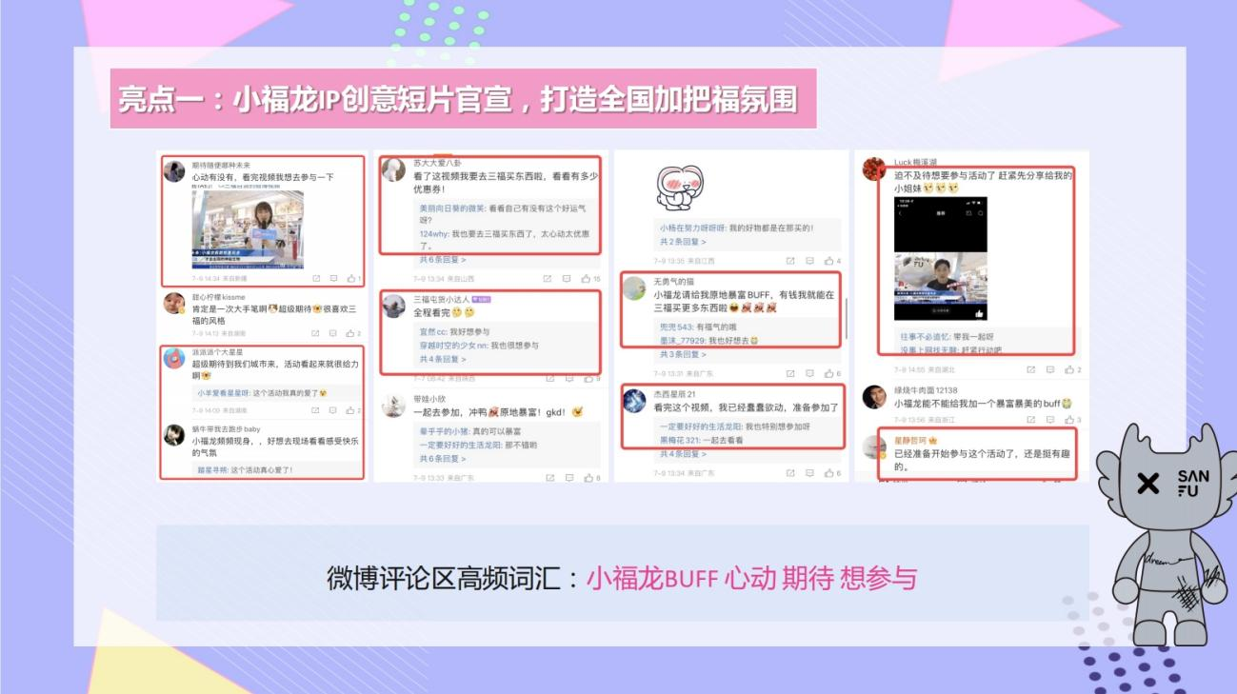

亮点二：填空小票+官方密令上线，引发全网参与BUFF打投
线下：
「小票上印情话」我们和三福在七夕已经玩过了，还能翻出什么花样呢？这次我们不光要让消费者自发晒，还要让他们一起共创参与。
印情诗、印长信的小票大家都见过了，能做选择题的小票呢？只要在三福门店购物，就能获得一份【BUFF选择题】小票——
“小福龙请给我（）BUFF”
“桃花满满、原地暴富、颜值顶流、学界宠儿”
让消费者一秒进入再熟悉不过的学生角色，提升兴趣自发参与「晒」。
线上：
后疫情时代，那些暂时不能到线下门店消费的年轻人也是三福的潜在消费者。于是我们同步在线上发起全网BUFF打投，号召网友为pick的BUFF投票。线上辐射更广泛人群，掀起广泛热议。

线上线下联动，把+BUFF氛围烘托到了顶峰，同时在三福微信公众号上线「加把福密令」作为学生群体的专属福利券，进一步刺激沉淀了大量优质讨论，为三福品牌和小福龙积累了social声量。也成功达到了促进全国用户互动，吸引线下打卡进店的目的。
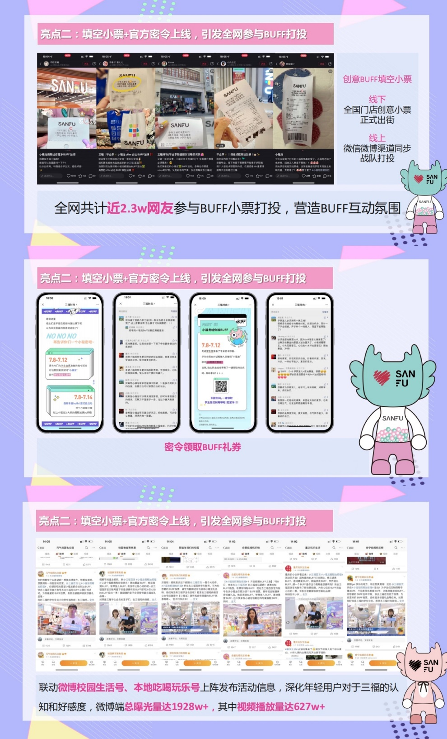

亮点三：联动校园生活号辐射学生群体，吸引进店打卡 喜欢到三福购物的年轻人以二三线城市的高中生、大学生居多，而这些城市的大学覆盖面非常广，于是我们撬动了多个校园生活号资源，精准触达泛学生群体，吸引进店消费。
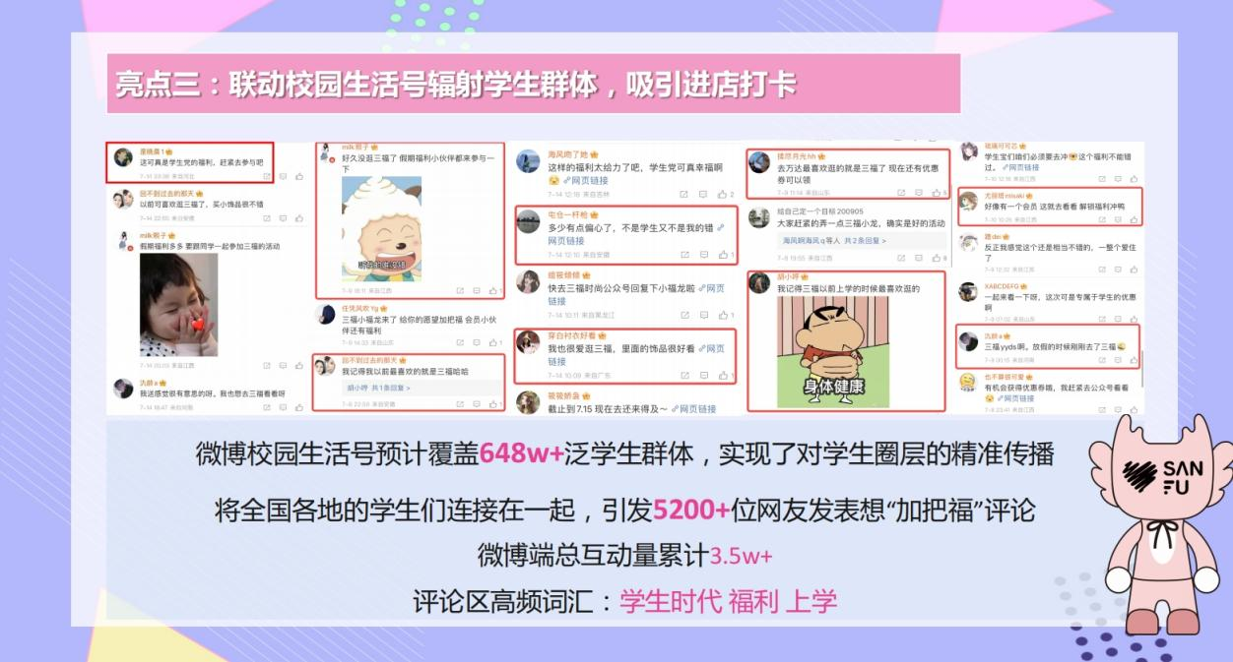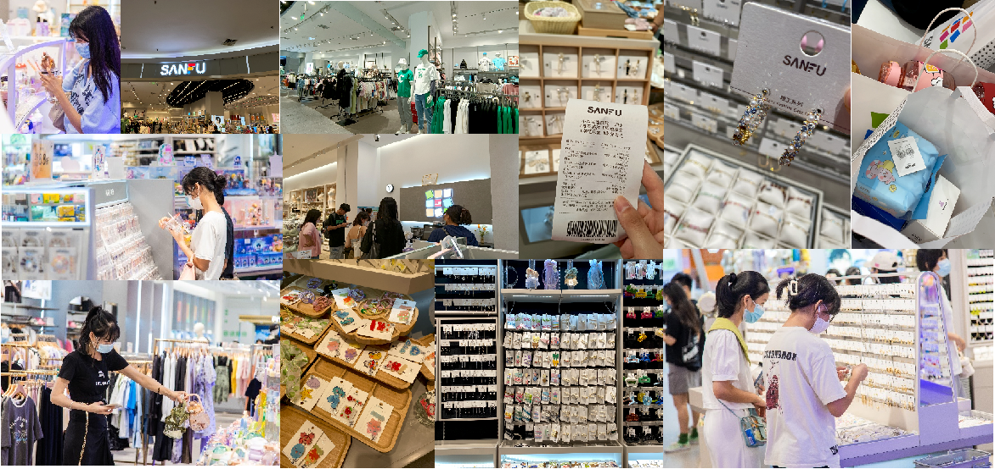

亮点四：抖音小红书KOL全国门店种草，全力促进学生进店
除了双微外，渠道上我们瞄准了「Z世代生活指南」抖音、小红书。选择了多位有校园属性、青春感，粉丝多为学生的优质KOL\KOC，拍摄探店向、情侣向等多维度高质量种草视频，营造出达人网红+素人都在三福打卡的火爆场面。
同时，我们为全国门店7月上线的主推产品设计了各类BUFF标签，让达人在视频里自然融入种草。一方面展示出了三福百货「超全货品」的优势，另一方面也为店铺带来实际的曝光及销量，实现品牌的高效引流。
而BUFF小票晒单、打卡小福龙合影、种草主推产品的加成，又进一步吸引消费者进店解锁同款BUFF，完成销售转化。
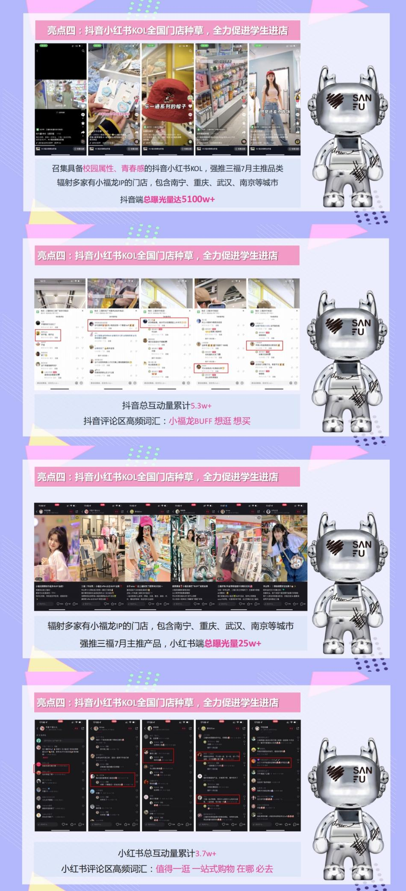

亮点五：打造小福龙专属话题，全网用户参与大爆发
我们有意识地让每个营销动作环环相扣，流量却又能都聚拢到一个话题池里——#小福龙假期加把福，全力营造出全网都在讨论小福龙、+BUFF的氛围。
小票的玩法设计上，线上线下同步打投，是从「共鸣情绪」和趣味性上吸引泛大众「晒」；后台领取密令券，是从「福利利益点」上吸引用户「晒」。抖音/小红书达人内容种草，是从流量影响力上引发粉丝在评论区发布真实的讨论，刺激粉丝进店「晒」。最终都是为了沉淀优质的UGC，最大化营销效果。
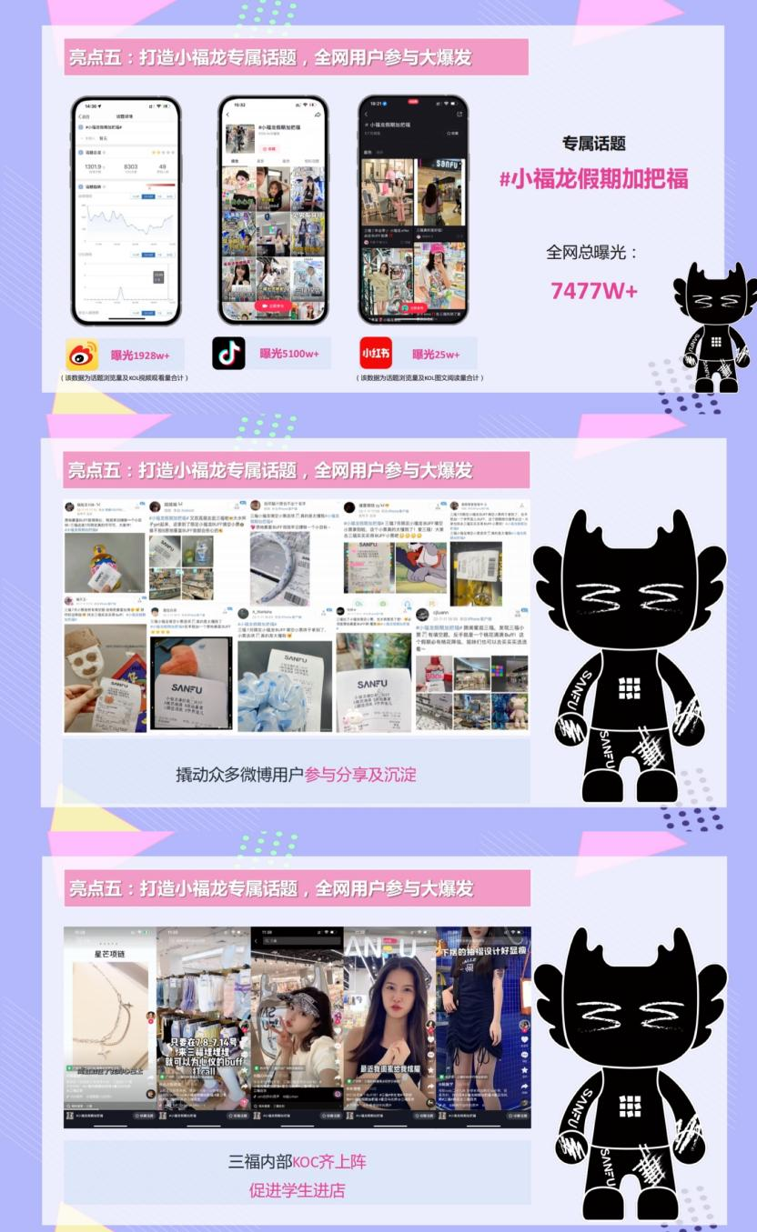
媒介执行链路：
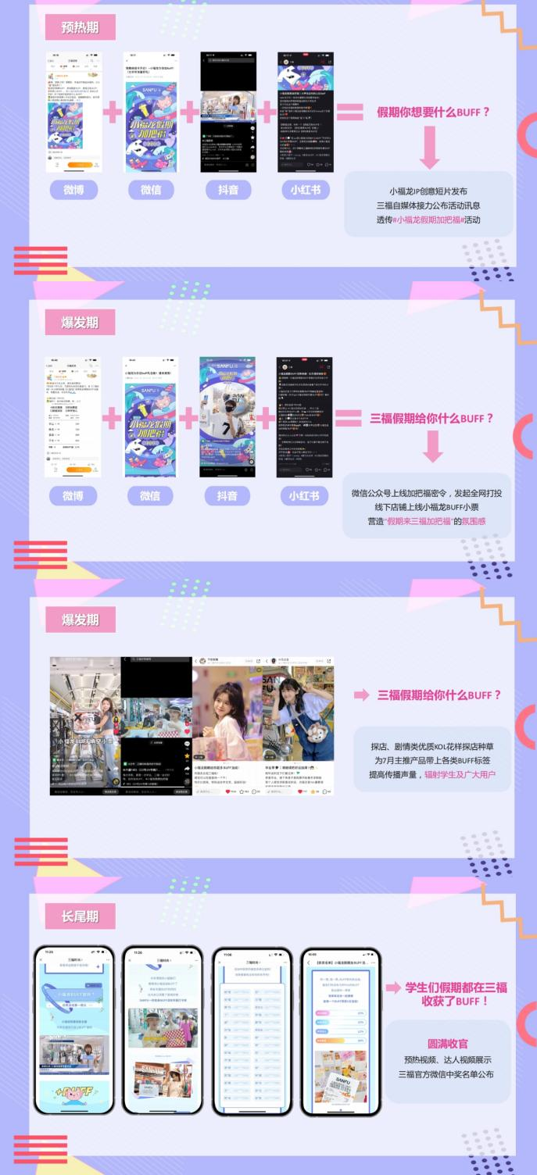
数字商业化时代，品牌年轻化已经是行业大势所趋。然而年轻人的价值观与生活方式是多元的、随着时间不断改变的，品牌年轻化也没有固定的公式或套路。唯有真正与年轻人共同成长，挖掘其消费行为背后的本质原因，保持心智同频，才能够实现与“后浪”的有效沟通，成长为年轻人认可并消费的品牌。

营销效果与市场反馈
三福7月小福龙推广 #小福龙假期加把福 活动：
- 话题#小福龙假期加把福 全网曝光量超7477w+
- 小福龙预热短片共引发627w+观看量
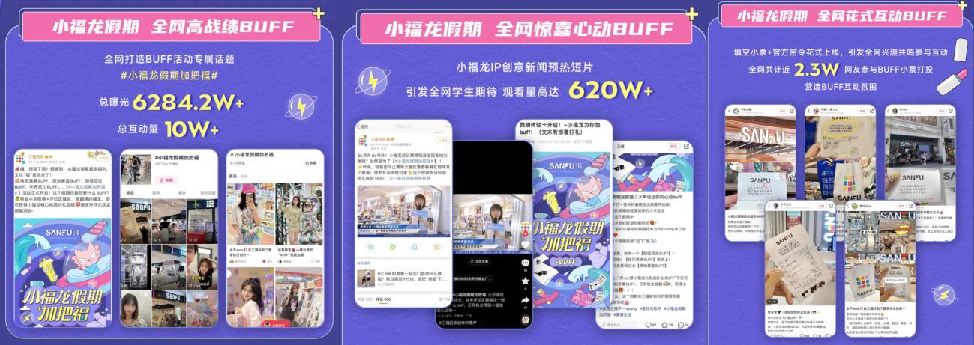
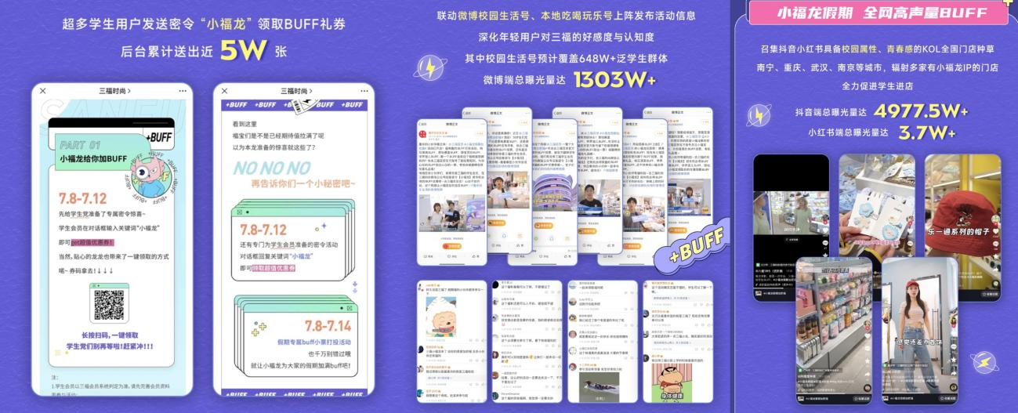
*以上数据计算时间段为2022.7.6-2022.7.25

